Grondprijzenbrief 2020 Leidschendam-Voorburg
Burgemeester en wethouders van de gemeente Leidschendam-Voorburg,
gelet op de Nota grondprijsbeleid 2015 en artikel 160 van de Gemeentewet;
Besluit:
Vast te stellen de “Grondprijzenbrief 2020 Leidschendam-Voorburg"

Inleiding
De Nota Grondprijsbeleid gaat in op de wijze waarop de Gemeente Leidschendam-Voorburg (hierna gemeente) de grondprijzen voor verschillende functies vaststelt. Bijvoorbeeld voor de functies woningbouw, bedrijven, kantoren, detailhandel, horeca, maatschappelijke voorzieningen, parkeren en snippergroen. De Grondprijzenbrief is een onderdeel van de Nota grondprijsbeleid 2015 en wordt jaarlijks geactualiseerd.

De in de Grondprijzenbrief opgenomen grondprijzen zijn indicatief van aard. De grondprijs van een functie kan door bijvoorbeeld ligging, bestemming, bouw- en gebruiksmogelijkheden afwijken van de grondprijzen in de Grondprijzenbrief. Bij een grondverkoop worden de daadwerkelijke verkoopprijzen veelal door middel van een onafhankelijke taxatie getoetst of bepaald. Uitgangspunt is dat de grondprijzen van toepassing zijn op bouwrijpe grond (exclusief btw en/of belastingen).

De gemeente stelt jaarlijks de (indicatieve) grondprijzen, alsmede het tarief voor zakelijke rechten, vast (uitgedrukt in een percentage). De (indicatieve) grondprijzen voor woningbouw en overige functies zijn op basis van recente transactiecijfers uit de regio herijkt. Het percentage (canon of retributie) voor zakelijke rechten is op basis van de actuele rentestanden per januari 2020 opnieuw vastgesteld.

De prijzen voor sociale woningbouw zijn eind 2017 door een externe deskundige bepaald.

De prijzen voor snippergroen zijn in 2016 tijdelijk verlaagd van € 175,- naar € 125,- per m² k.k. voor percelen kleiner dan 50 m² en gelden gedurende de looptijd van het 'Project Snippergroen' (kenmerk 1680608). Voor percelen groter dan 50 m² is in 2017 besloten een tijdelijke korting te geven op de getaxeerde marktwaarde voor (onbebouwd) snippergroen van maximaal 50 m² x € 50,- maakt € 2.500,- gedurende de looptijd van het project Snippergroen, met dien verstande dat de korting is gemaximeerd tot een minimale koopprijs van € 125,- per m² k.k. (kenmerk 1874475).

De prijzen voor snippergroen in de tabel zijn exclusief eerder genoemde tijdelijke kortingen weergegeven.

Grondprijzen 2020
Hieronder zijn de richtprijzen voor 2020 opgenomen.
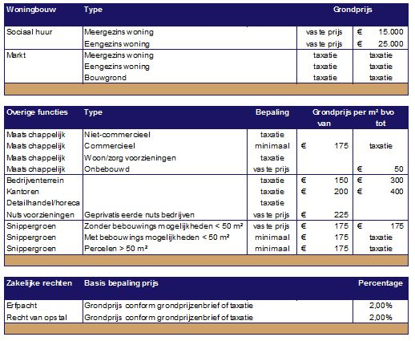

Ten aanzien van de prijzen per m² bvo geldt dat bij een Floor Space Index (hierna FSI) kleiner dan 1 de grondprijs uitgedrukt wordt in een prijs per m² uitgeefbaar terrein. Bij een FSI groter dan 1 wordt de uitgifteprijs uitgedrukt in een prijs per m² bvo.

Definities
Bouwrijpe grond: Er is sprake van bouwrijpe grond indien het betreffende terrein:
- Vrij is van obstakels, zowel bovengronds als ondergronds. Bij de ondergrondse obstakels kan uitsluitend sprake zijn indien dit redelijkerwijs bij de gemeente bekend kan worden geacht.
- Op het gewenste peil ligt dan wel wordt gebracht.
- Minimaal aan één zijde te ontsluiten is op de openbare weg.
- Voorzien is van een aansluitmogelijkheid in de directe omgeving van de kavel op het (gemeentelijk) vuilwater riool (particuliere) nutsvoorzieningen.
- Een bodemkwaliteit heeft welke in overeenstemming met de wettelijke bepalingen hieromtrent. De te realiseren functie is hierbij bepalend voor de bedoelde kwaliteit.

Bvo: Bruto vloer oppervlak. Betreft het oppervlakte van de ruimten van een vastgoedobject gemeten (volgens NEN 2580) op vloerniveau langs de buitenkant van de gevel.

Eengezinswoningen: Niet-gestapelde woningbouw.

FSI: Floor Space Index geeft de verhouding aan tussen het totale aantal m² bvo en de oppervlakte van het terrein. In formulevorm: FSI = m² bvo / m² terrein.

K.k.: Kosten koper. Kosten die voor rekening van de koper zijn zoals bijvoorbeeld, kadasterkosten, overdrachtsbelasting, makelaarskosten en notariskosten.

Meergezinswoningen: Gestapelde woningbouw / appartementen

Nutsvoorzieningen: Onder andere ontvangst- en zendinstallaties, transformator-, gas,- en glasvezelstations en Warmte-koudeopslag installaties (WKO).

Sociaal: Huur tot de liberalisatiegrens (maandhuur van € 737,14 per 1 januari 2020).

VON-prijs: De prijs vrij op naam. De VON-prijs die voor vastgoed betaald dient te worden is inclusief de kosten voor overdrachtsbelasting en/of btw, bouwrente, notariskosten en makelaarskosten. Bij woningen geldt als uitgangspunt dat de VON-prijs een complete woning omvat.

Aldus vastgesteld in de vergadering van het college van de gemeente Leidschendam-Voorburg van 26 mei 2020

A. van Mazijk, K. Tigelaar
Secretaris, burgemeester

